

TÜBİTAK 2209-A ÜNİVERSİTE ÖĞRENCİLERİ ARAŞTIRMA PROJELERİ DESTEKLEME PROGRAMI

Başvuru formunun Arial 9 yazı tipinde, her bir konu başlığı altında verilen açıklamalar göz önünde bulundurularak hazırlanması ve ekler hariç toplam 20 sayfayı geçmemesi beklenir (Alt sınır bulunmamaktadır). Değerlendirme araştırma önerisinin bilimsel niteliği, yöntemi, proje yönetimi ve yaygın etkisi başlıkları üzerinden yapılacaktır.

ARAŞTIRMA ÖNERİSİ FORMU

2025 Yılı

2025-2026 Dönem Başvurusu
A. GENEL BİLGİLER

Başvuru Sahibinin Adı Soyadı: Mustafa Berkay Arslan
Araştırma Önerisinin Başlığı: Gerçek Harita Verisine Dayalı Personel Servisi Optimizasyon Sistemi
Danışmanın Adı Soyadı: Feza Buzluca
Araştırmanın Yürütüleceği Kurum/Kuruluş: İstanbul Teknik Üniversitesi

ÖZET

Araştırma önerisi özetinin (1) bilimsel nitelik; (2) yöntem; (3) proje yönetimi ve (4) yaygın etki hakkında bilgileri kapsaması beklenir. Bu bölümün en son yazılması önerilir.

Özet

Bu proje, personel servis taşımacılığında verimliliği artırmak ve şehir içi trafik yoğunluğunu azaltmak amacıyla rota optimizasyonuna dayalı bir planlama sistemi geliştirmeyi hedeflemektedir.
Günümüzde birçok kurum, servis güzergâhlarını manuel olarak belirlemekte ve bu durum hem zaman hem yakıt açısından önemli kayıplara yol açmaktadır.
Proje, çalışanların konum bilgilerini dikkate alarak servis bölgeleri oluşturmakta ve her servis için en kısa, en uygun güzergâhı belirlemeyi amaçlamaktadır.

Sistem, personel değişimi veya adres güncellemeleri durumunda rotaları dinamik olarak yeniden düzenleyebilen esnek bir yapıya sahiptir.
Ayrıca, birden fazla küçük kurumun ortak servis kullanımıyla daha verimli rota düzenleri oluşturulmasını ve toplam araç sayısının azaltılmasını mümkün kılmaktadır.

Araştırma sürecinde öncelikle literatür taraması yapılarak mevcut akıllı ulaşım ve optimizasyon yöntemleri incelenecektir.
Ardından, toplanan konum verileri üzerinde kümeleme (K-Means) algoritması kullanılarak servis bölgeleri belirlenecek, her küme için rota optimizasyonu (Traveling Salesman Problem - TSP) uygulanarak güzergâhlar süre ve mesafe açısından en verimli hale getirilecektir.
Elde edilen sonuçlar harita üzerinde görselleştirilerek servislerin sıralı rota bilgileri sunulacaktır.

Proje, öğrenci tarafından yürütülecek olup, danışman rehberliğinde veri hazırlama, algoritma geliştirme, mobil uygulama geliştirme, test ve raporlama aşamalarından oluşmaktadır.
Çalışma sonucunda, rota optimizasyonu sayesinde servislerin toplam mesafe ve süre açısından daha verimli hale gelmesi, yakıt maliyetlerinde ve karbon salınımında azalma sağlanması beklenmektedir.

Bu araştırma, şehir içi ulaşımda veriye dayalı planlama kültürünün yaygınlaşmasına katkıda bulunacak,
gelecekte akıllı ulaşım sistemleri ve trafik yönetimi alanında yapılacak çalışmalara bilimsel bir temel sunacaktır.

Anahtar Kelimeler: rota optimizasyonu, servis planlama, kümeleme analizi, akıllı ulaşım sistemleri, trafik azaltma.

- ARAŞTIRMA ÖNERİSİNİN BİLİMSEL NİTELİĞİ

1.1. Konunun Önemi ve Araştırma Önerisinin Bilimsel Niteliği

Araştırma önerisinde ele alınan konunun kapsamı, sınırları ve önemi ortaya konulur. Araştırma önerisi kapsamında yapılacak çalışmalarla literatürdeki hangi eksikliğin nasıl giderileceği veya hangi soruna nasıl bir çözüm getirileceği ilgili literatüre atıfla açıklanarak araştırma önerisinin bilimsel niteliği ortaya konulur. Araştırma sorusu ve varsa hipotez(ler)i tanımlanır.
Projenin konusu, 12. Kalkınma Planı ve 2030 Sanayi ve Teknoloji Stratejisi’nde yer alan kritik teknoloji alanları ile öncelikli Ar-Ge ve yenilik konuları ile ilişkili ise, ilişkilendirilme sebebi ve ilgili alana sağlayacağı yararlar açıklanmalıdır.
Günümüzde şehir içi ulaşımın en önemli sorunlarından biri, personel taşımacılığında yaşanan planlama verimsizliğidir.
Servis güzergâhlarının çoğu hâlen sabit rotalarla ve manuel planlama yöntemleriyle hazırlanmakta, bu durum hem kurumların yakıt ve zaman maliyetini artırmakta hem de şehir trafiğinin yoğunlaşmasına neden olmaktadır.

Literatürde rota optimizasyonu, “Araç Rotalama Problemi” (Vehicle Routing Problem - VRP) başlığı altında geniş bir yer bulmaktadır.
Birçok çalışma, problemi “önce kümele, sonra rotala” (cluster-first, route-second) yaklaşımıyla ele alarak durakları K-Means gibi algoritmalarla gruplamış ve ardından her küme için Gezgin Satıcı Problemi (TSP) benzeri yöntemlerle rotaları optimize etmiştir.
Bu modeller, özellikle coğrafi yakınlığa dayalı veri kümelerinde hesaplama verimliliği ve rota dengesini artırmak için yaygın biçimde kullanılmaktadır.
Ancak, mevcut çalışmaların büyük bölümü algoritmik performansa odaklanmakta; buna karşın gerçek harita verilerini, dinamik trafik yoğunluğunu ve büyük veri altyapılarını entegre biçimde ele alan uygulamaların sayısı oldukça sınırlı kalmaktadır.

Bu proje, literatürdeki bu eksikliği gidermeyi amaçlayarak çalışan konumları, trafik bilgisi ve yol ağı verilerini bir arada analiz eden veri odaklı bir model önermektedir.
Proje kapsamında geliştirilecek sistem, personel servislerinin güzergâhlarını büyük veri analitiği yöntemleriyle optimize etmekte ve sonuçları bulut bilişim altyapısı üzerinde ölçeklenebilir bir biçimde işleyebilmektedir.
Bu yönüyle proje, veri miktarı arttıkça performansını koruyabilen ve farklı şehirlerde aynı sistemin eşzamanlı çalışmasına olanak tanıyan bir yapıya sahiptir.

Proje, 12. Kalkınma Planı ve 2030 Sanayi ve Teknoloji Stratejisi kapsamında yer alan “Büyük Veri ve Bulut Bilişim Teknolojileri” kritik teknoloji alanıyla doğrudan ilişkilidir.
Sistemin geliştirilmesiyle, şehir içi taşımacılıkta büyük veri altyapılarının kullanımı yaygınlaşacak, bulut bilişim sayesinde veriye dayalı karar verme süreçleri hızlanacaktır.
Bu yaklaşım, hem kurumsal düzeyde yakıt ve zaman tasarrufu sağlayacak hem de servis sayısının azaltılması yoluyla şehir trafiği ve karbon salınımının azalmasına katkıda bulunacaktır.

Araştırma sorusu:

“Personel servislerinin rota planlaması, büyük veri analitiği ve bulut bilişim teknolojileri kullanılarak optimize edildiğinde; servis sayısı, ulaşım süresi ve şehir içi trafik yoğunluğu ne ölçüde azaltılabilir?”

Bu araştırma, şehir içi ulaşımın verimliliğini artıracak özgün bir model geliştirmeyi hedeflemektedir.

  - Amaç ve Hedefler

Araştırma önerisinin amacı ve hedefleri açık, ölçülebilir, gerçekçi ve ulaşılabilir nitelikte olacak şekilde yazılır.

Bu araştırmanın temel amacı, personel servis taşımacılığında kullanılan araçların güzergâhlarını veriye dayalı bir yaklaşımla optimize ederek zaman, maliyet ve enerji açısından en verimli servis planlamasını sağlamaktır.
Sistem, çalışanların konum bilgilerini analiz ederek servis bölgeleri oluşturur ve her bölge için en kısa ve en uygun rotayı belirler.
Bu sayede hem kurumların operasyonel giderlerinin düşürülmesi hem de şehir içi trafik yoğunluğunun azaltılması hedeflenmektedir.

Araştırmanın ölçülebilir ve ulaşılabilir hedefleri şunlardır:
- Çalışan konumlarını analiz ederek yakın bölgelerdeki kişileri aynı servis altında toplamak,
- Her servis kümesi için rota optimizasyonu yaparak toplam yol mesafesini ve ulaşım süresini azaltmak,
- Personel değişimi veya adres güncellemelerinde rotaların dinamik olarak yeniden düzenlenmesini sağlayan esnek bir yapı geliştirmek,
- Birden fazla küçük kurumun ortak servis kullanımıyla daha verimli rota düzeni sağlamak ve toplam araç sayısını azaltmak,
- Toplam servis sayısını düşürerek yakıt tüketimi ve karbon salınımını azaltmak,
- Farklı şehir ve ofis konumları için uygulanabilecek genel bir planlama modeli geliştirmek,
- Ortaya çıkan rotaları harita üzerinde görselleştirerek karar vericilere anlaşılır ve karşılaştırılabilir bir çıktı sunmak.

Proje, bu hedefler doğrultusunda kurumların servis planlama süreçlerinde verimliliği artırmayı, kaynak kullanımını azaltmayı ve şehir ulaşımında sürdürülebilir çözümler sunmayı amaçlamaktadır.

- YÖNTEM

Araştırmada uygulanacak yöntem ve araştırma tekniklerinin, amaç ve hedeflere ulaşmaya ne düzeyde elverişli olduğu ilgili literatüre atıf yapılarak ortaya konulur.

Yöntem bölümünün; araştırma tasarımı, bağımlı ve bağımsız değişkenler, istatistiksel yöntemler vb. unsurları içermesi gerekir. Araştırma önerisinde herhangi bir ön çalışma veya fizibilite yapıldıysa bunların sunulması beklenir. Araştırma önerisinde sunulan yöntemlerin çalışma takvimi ile ilişkilendirilmesi gerekir.

Araştırmada, personel servislerinin güzergâhlarının optimize edilmesi amacıyla veri analizi, kümeleme ve rota optimizasyonu aşamalarını içeren nicel bir yöntem izlenecektir.
Bu yöntem, çalışanların konum verilerinin analiz edilmesiyle servis bölgelerinin oluşturulmasını ve bu bölgelerdeki araç güzergâhlarının en kısa süre ve mesafe ölçütlerine göre belirlenmesini sağlamaktadır.

Araştırma tasarımı:
Çalışma, uygulamalı bir modelleme araştırmasıdır.
Bağımsız değişkenler çalışan konumları ve yol ağı özellikleri; bağımlı değişkenler ise servis sayısı, toplam mesafe ve ulaşım süresidir.
Bu değişkenler arasındaki ilişki analiz edilerek, optimum rota düzeni elde edilecektir.

Yöntem adımları:
- Veri Toplama:
Çalışmada şehir harita verileri açık kaynaklı coğrafi veri tabanlarından (örneğin OpenStreetMap) temin edilecektir.
Örneklem olarak belirlenen şehirdeki çalışan konumları sisteme giriş verisi olarak kullanılacaktır.
- Kümeleme Analizi:
Çalışan konumları coğrafi yakınlığa göre sınıflandırılarak servis bölgeleri oluşturulacaktır.
Personel servis planlaması gibi Araç Rotalama Problemi (VRP) türlerinde, büyük bir problemi daha küçük alt problemlere ayırmak için “önce kümele, sonra rotala” (cluster-first, route-second) yaklaşımı yaygın olarak kullanılmaktadır. [1][2]
Bu yaklaşım için K-Means algoritması, coğrafi verileri kümelemedeki başarısı ve hesaplama verimliliği nedeniyle literatürde sıkça tercih edilen bir yöntemdir.
Bu aşamada uygun küme sayısı, çalışan yoğunluğuna göre belirlenecektir.
- Rota Optimizasyonu:
Her servis kümesi için güzergâh planlaması yapılacak, en kısa toplam mesafe ve en az süre sağlayan rota seçilecektir.
Bu işlem, klasik Traveling Salesman Problem (TSP) yaklaşımına dayalı algoritmalarla çözülecektir.
Nitekim, K-Means ile oluşturulan her bir servis bölgesi (küme) içerisindeki en verimli rotanın bulunması problemi, literatürde bir TSP olarak ele alınmaktadır. [3]
Bu hibrit model (K-Means + TSP), rotalama problemlerinde etkinliği kanıtlanmış bir yaklaşımdır. [1][2]

Ofis Noktasına Yönlendirme:
Her rota, belirlenen ofis veya merkez noktasında sonlanacak şekilde planlanacaktır.
Böylece araçlar kendi bölgelerindeki çalışanları toplayarak merkezi noktada rotayı tamamlayacaktır.
- Simülasyon ve Değerlendirme:
Elde edilen rotalar harita üzerinde görselleştirilerek toplam süre, mesafe ve servis sayısı bakımından karşılaştırılacaktır.
Farklı şehirler ve senaryolar üzerinden yapılan denemelerle sistemin genellenebilirliği değerlendirilecektir.

Araştırmada önerilen yöntem, hedeflenen sonuçlara ulaşmak için uygun ve uygulanabilir niteliktedir.
Projenin ön hazırlıkları kapsamında örnek veri üretimi, rota kümeleme ve harita çıktıları oluşturulmuş; yöntemin fizibilitesi test edilmiştir.

Bu yöntem ile servis planlama sürecinin bilimsel temellere dayalı, ölçülebilir ve tekrarlanabilir bir biçimde yürütülmesi hedeflenmektedir.

- PROJE YÖNETİMİ

  - Çalışma Takvimi

Araştırmada yer alacak başlıca faaliyetler, her bir faaliyetin hangi sürede gerçekleştirileceği, başarı ölçütü ve araştırmanın başarısına katkısı “Çalışma Takvimi” doldurularak sunulur.

ÇALIŞMA TAKVİMİ (*)

Tarih Aralığı | Faaliyetler** | Kim(ler) Tarafından Gerçekleştirileceği | Başarı Ölçütü ve Araştırmanın Başarısına Katkısı***
01/09/2025 - 01/10/2025 | Literatür taraması, benzer uygulamaların incelenmesi, proje kapsamı ve sistem gereksinimlerinin belirlenmesi | Öğrenci, danışman rehberliğinde | Literatürün analiz edilmesi ve proje mimarisinin oluşturulması (%10)
01/10/2025 – 01/11/2025 | Veri toplama ve ön işleme, test verilerinin oluşturulması, harita ve konum verilerinin entegrasyonu | Öğrenci | Veri setlerinin başarıyla hazırlanması ve analiz için uygun hale getirilmesi (%10)
01/11/2025 – 01/02/2026 | Servis kümelerinin oluşturulması (K-Means), rota optimizasyon algoritmalarının geliştirilmesi ve backend altyapısının tamamlanması | Öğrenci | Optimizasyon modülünün çalışır hâle gelmesi ve rota çıktılarının doğrulanması (%30)
01/02/2026 –  01/04/2026 | Mobil uygulama arayüzünün tasarımı ve geliştirilmesi (konum girişi, rota görüntüleme, harita entegrasyonu) | Öğrenci | Mobil uygulamanın temel fonksiyonlarının tamamlanması ve backend ile bağlantısının kurulması (%25)
01/04/2026 –  01/05/2026 | Uygulama testleri, performans değerlendirmesi, hata düzeltmeleri ve kullanıcı deneyimi iyileştirmeleri | Öğrenci, danışman | Uygulamanın kararlı çalışması ve test senaryolarının başarıyla tamamlanması (%15)
01/05/2026 –  01/06/2026 | Sonuçların raporlanması, proje sunumunun hazırlanması ve sonuç raporunun teslim edilmesi | Öğrenci, danışman | Nihai raporun ve mobil uygulama demosunun tamamlanması (%10)

(*) Çizelgedeki satırlar ve sütunlar gerektiği kadar genişletilebilir ve çoğaltılabilir.
(**) Literatür taraması, sonuç raporu hazırlama aşamaları, araştırma sonuçlarının paylaşımı, ve malzeme alımı ayrı birer iş adımı olarak gösterilmemelidir.
(***) Başarı ölçütü, ölçülebilir ve izlenebilir nitelikte olacak şekilde nicel veya nitel ölçütlerle (ifade, sayı, yüzde, vb.) belirtilir. Bu sütundaki değerlerin toplamı 100 olmalıdır.

  - Risk Yönetimi
Araştırmanın başarısını olumsuz yönde etkileyebilecek riskler ve bu risklerle karşılaşıldığında araştırmanın başarıyla yürütülmesini sağlamak için alınacak tedbirler (B Planı) aşağıdaki Risk Yönetimi Tablosu’nda ifade edilir. B Plan(lar)ının uygulanması araştırmanın temel hedeflerinden sapmaya yol açmamalıdır. B Plan(lar)ına geçilmesi durumunda yöntem değişikliğine gidiliyor ise bu durum detaylandırılmalıdır.

RİSK YÖNETİMİ TABLOSU*
En Önemli Riskler | Alınacak Tedbirler (B Planı)
Gerçek harita veya konum verisine erişimde kısıtlar yaşanması | Açık kaynaklı alternatif veri setleri (ör. OpenStreetMap, İBB Açık Veri Portalı) kullanılacak; gerekli durumlarda simülasyon verileriyle test senaryoları oluşturulacak.
Optimizasyon algoritmasının beklenenden uzun sürede sonuç vermesi veya performans düşüklüğü | Veri kümesi boyutu azaltılarak örnekleme yapılacak; farklı optimizasyon stratejileri (ör. sezgisel veya yaklaşık çözümler) uygulanacak.
Trafik veya harita API servislerinde erişim sorunu yaşanması (ör. TomTom veya OSRM kesintisi) | Sistem, çevrimdışı çalışabilen OSRM altyapısıyla yedeklenecek; API anahtarı sınırlandırmalarına karşı önbellekleme ve yerel test senaryoları kullanılacak.
(*) Tablodaki satırlar gerektiği kadar genişletilebilir ve çoğaltılabilir.

3.3.Araştırma Olanakları
Bu bölümde projenin yürütüleceği kurum ve kuruluşlarda var olan ve projede kullanılacak olan altyapı/ekipman (laboratuvar, araç, makine-teçhizat, vb.) olanakları belirtilir.

ARAŞTIRMA OLANAKLARI TABLOSU (*)

Kuruluşta Bulunan Altyapı/Ekipman Türü, Modeli  (Laboratuvar, Araç, Makine-Teçhizat, vb.) | Projede Kullanım Amacı
Yazılım Laboratuvarı | Yazılım geliştirme, test ve danışman görüşmeleri için çalışma ortamı olarak kullanılacaktır.
İnternet Erişimi | Harita verilerine, trafik API’lerine ve açık kaynak veri setlerine erişim sağlanacaktır.
Üniversite Kütüphanesi ve Elektronik Kaynaklar | Literatür taraması, akademik makale incelemesi ve proje raporunun hazırlanmasında kullanılacaktır.
(*) Tablodaki satırlar gerektiği kadar genişletilebilir ve çoğaltılabilir.

- ARAŞTIRMA ÖNERİSİNİN YAYGIN ETKİSİ

Araştırma önerisi kapsamındaki çalışmadan elde edilmesi öngörülen çıktılar amaçlarına göre belirlenen kategorilere ayrılarak belirtilir; ölçülebilir ve gerçekçi hedeflere dayandırılır.

Çıktı, Etki ve Kazanımlar | Öngörülen Çıktı(lar), Etki(ler) ve Kazanım(lar)
Bilimsel/Akademik Çıktılar  (Ulusal/Uluslararası Makale, Kitap Bölümü, Kitap, Bildiri vb.) | Proje kapsamında geliştirilen model, akıllı ulaşım sistemleri ve rota optimizasyonu alanında literatüre katkı sağlayacaktır. - Çalışmanın sonuçları, öğrencinin lisans bitirme tezi olarak sunulacak ve elde edilen bulgular rapor ve sunum biçiminde paylaşılacaktır. - Proje çıktıları, üniversite içi veya ulusal öğrenci sempozyumlarında bildiri olarak sunulabilecek niteliktedir. - Elde edilen yöntem, benzer konularda çalışacak öğrencilere örnek bir uygulama modeli oluşturacaktır.
Ekonomik/Ticari/Sosyal Çıktılar  (Ürün, Prototip, Patent, Faydalı Model, Tescil, Görsel/İşitsel Arşiv, Envanter/Veri Tabanı, Çalıştay, Eğitim, Bilimsel Etkinlik vb. ) | Servis güzergâhlarının optimize edilmesiyle yakıt tüketimi, ulaşım süresi ve karbon salınımı azalacak, bu da şehir içi trafik yoğunluğunun azalmasına katkı sağlayacaktır. - Kurumların servis planlamasında kullanılabilecek yerli, düşük maliyetli bir yazılım altyapısı elde edilecektir. - Proje, ulaşım verimliliğini artırarak ekonomik tasarruf ve çevresel sürdürülebilirlik açısından toplumsal fayda sağlayacaktır.
Yeni Proje(ler) Oluşturmasına Yönelik Çıktılar  (Ulusal/Uluslararası Yeni Proje vb.) | Bu proje sonucunda elde edilen algoritma ve veriler, trafik yoğunluk tahmini ve gerçek zamanlı servis yönetimi konularında geliştirilecek yeni projelere temel oluşturacaktır.

5. BELİRTMEK İSTEDİĞİNİZ DİĞER KONULAR
Sadece araştırma önerisinin değerlendirilmesine katkı sağlayabilecek bilgi/veri (grafik, tablo, vb.) eklenebilir.
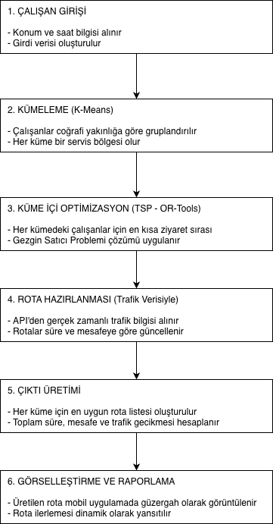
Şekil 1. Personel Servis Optimizasyonu Akış Diyagramı
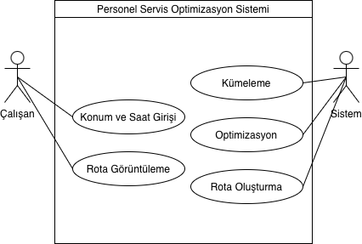
Şekil 2. Kullanım Senaryosu Diyagramı
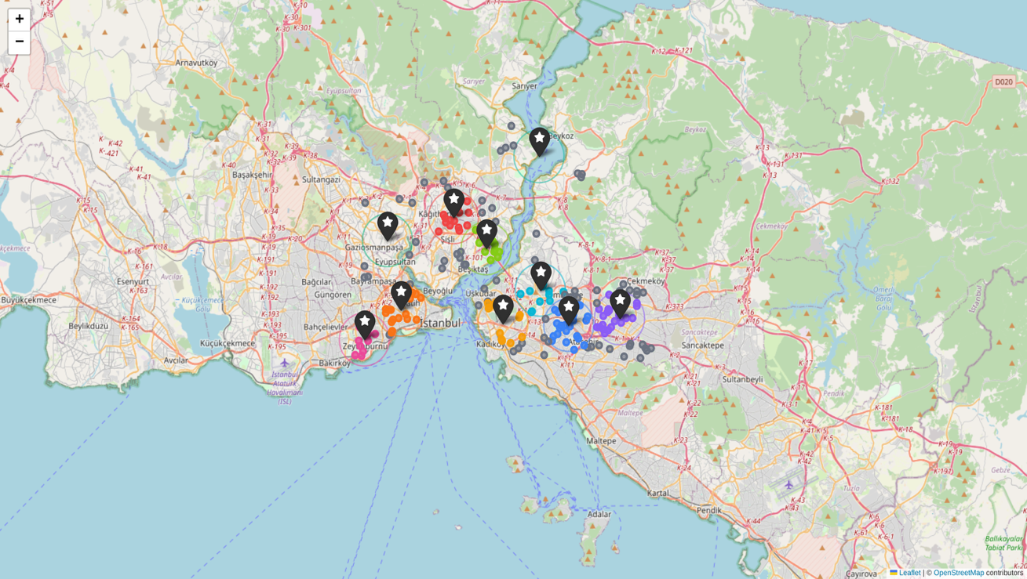
Şekil 3. Örnek Küme Merkezleri
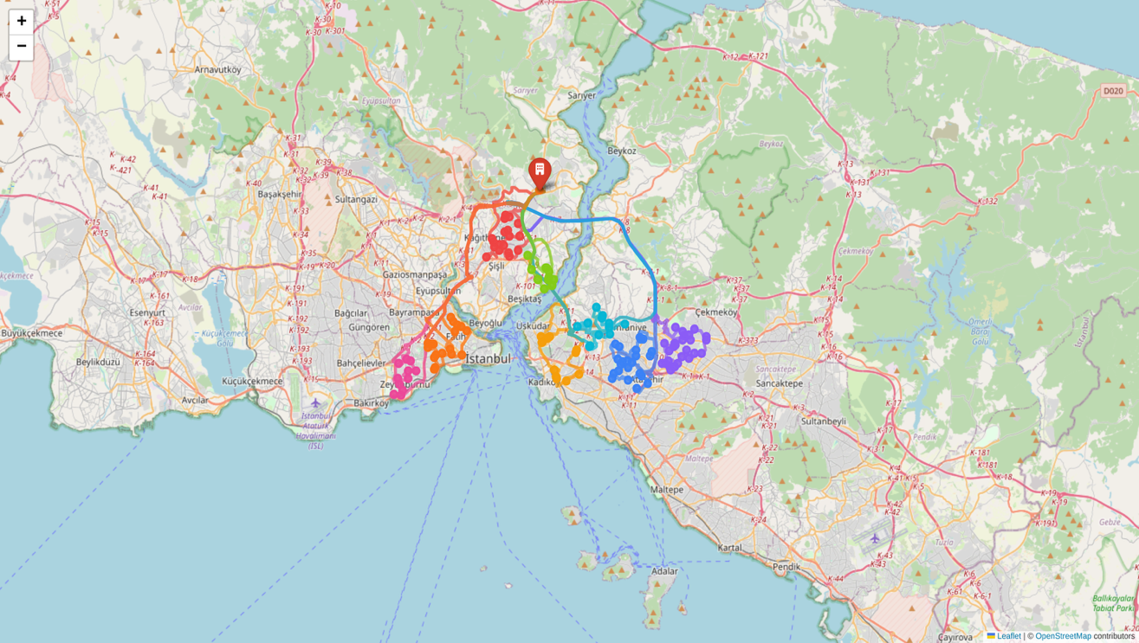
Şekil 4. Örnek Rotalar

6. EKLER

EK-1: KAYNAKLAR

- Le, T. D. C., Nguyen, D. D., Oláh, J., & Pakurár, M. (2022). Clustering algorithm for a vehicle routing problem with time windows. Transport, 37(1), 17–27. https://doi.org/10.3846/transport.2022.16850
- Septia Rani, Kartika Nur Kholidah, and Sheila Nurul Huda. 2018. A Development of Travel Itinerary Planning Application using Traveling Salesman Problem and K-Means Clustering Approach. In Proceedings of the 2018 7th International Conference on Software and Computer Applications (ICSCA '18). Association for Computing Machinery, New York, NY, USA, 327–331. https://doi.org/10.1145/3185089.3185142
- AN OPTIMIZE DISTRIBUTION USING HYBRID MODEL: CUSTOMER SEGMENTATION AND TRAVELING SALESMAN PROBLEM. (2024). Jurnal Teknologi Industri Pertanian, 34(2), 117. https://doi.org/10.24961/j.tek.ind.pert.2024.34.2.117
- Flexishuttle. Flexigo. (n.d.). https://www.flexigo.com/tr/flexishuttle
- Akıllı Servis Planlaması. Memotive. (n.d.). https://www.memotive.app/links-servis-planlamasi.html

